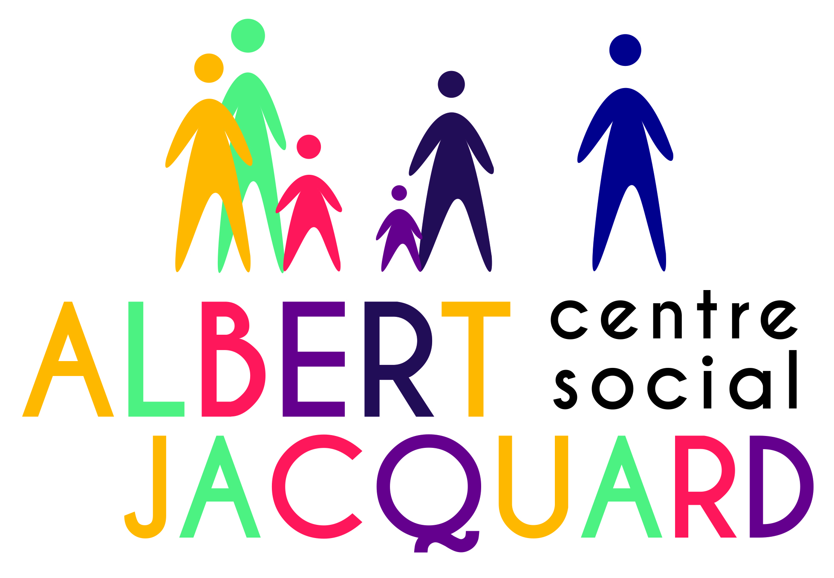 2021/2022
Fiche d’Adhésion Famille / Fiche d’Adhérent (e)

L’adhésion est obligatoire.
Elle est valable pour l’année civile en cours (du 1er Janvier au 31 Décembre)
Cotisation annuelle : Pour les Quotients CAF inférieurs à 700 € 5,00 € par an
Cotisation annuelle : Pour les Quotients CAF supérieurs à 700 € 8,00 € par an

Date de l’adhésion : ……………………
*Nom et prénom du référent familial : ………………………………………………………………
□ Adhésion □ Secteur Adultes / Familles □ Informatique
□ Danse Contemporaine □ Danse douce / Relaxation (+ de 60 ans) □ Sport Femme
ADHERENTE / MERE / TUTRICE LEGALE ADHERENT / PERE / TUTEUR LEGAL
Nom : | Nom :
Prénom : | Prénom :
Date de naissance : | Date de naissance :
Profession : | Profession :
Tél. portable : | Tél. portable :
Tél. professionnel : | Tél. professionnel :
Tél. domicile : | Tél. domicile :
Adresse du domicile : | Adresse du domicile :
Adresse mail (en majuscules) | Adresse mail (en majuscules)
RENSEIGNEMENTS (obligatoire)
N° d’allocataire (CAF) : Bénéficiaire du RSA : □ oui □ non
Quotient Familial :
N° Sécurité Sociale :
N° Assurance Civile :
Nom et adresse de votre Mutuelle Santé :
En cas d’accident prévenir (nom, prénom et n° de téléphone) : ……..…………….............................................
……………………………………………………………………………………………………………….…..…………………………………………………………………………………………………………………
Recto/verso

J’accepte □ Je refuse □ d’être photographié et que les photos soient publiées (revues / expositions / plaquette du Centre Social)
J’accepte □ Je refuse □ d’être photographié et que les photos soient publiées (site et Facebook du centre social).
J’accorde cette autorisation à titre gracieux.
Je soussigné (e) Mme, Mr …………………………………………………………………………………...
responsable légal de l’enfant (des enfants) …………………………………………………………………..

□ atteste avoir pris connaissance du règlement intérieur de la structure et m’engage à le respecter.
En cas de manquement à ce règlement, l’accueil au sein de la structure pourrait ne pas être accepté.

□ accepte que le Centre Social Albert Jacquard accède au logiciel CAF PRO, pour consulter mon quotient familial CAF.

□ n’accepte pas que le Centre Social Albert Jacquard accède au logiciel CAF PRO : de ce fait le quotient familial maximum sera appliqué.

J’atteste sur l’honneur que les renseignements donnés sont exacts et m’engage à avertir la structure de toutes modifications.
Fait à ……………………………………………, Le ………………………
Signature : (Adhérent(e) / Père / Mère / Tuteur légal / Tutrice légale)

Documents à fournir pour une adhésion d’un adulte / pour les inscriptions enfants merci de vous référer aux justificatifs demandés sur la Fiche d’inscription aux activités) :
- Une attestation de quotient familial CAF de – de 3 mois (ou dernier avis d'imposition).
- Une attestation d’assurance civile 2021/2022
- Un certificat d’aptitude à la pratique de la danse (uniquement pour les personnes souhaitant s’inscrire à l’atelier danse) + (Apporter le règlement de l’atelier danse).
- Un certificat d’aptitude à la pratique du sport (uniquement pour les personnes souhaitant s’inscrire au sport du secteur Adultes/Familles).

Les règlements en espèces, chèques et chèques vacances ANCV se font uniquement à l’accueil du Centre Social 113/115, rue Saint Gabriel - 59800 LILLE

Tout dossier incomplet sera refusé.

113/115, rue Saint Gabriel - 59800 LILLE
Tél : 03 20 51 90 47
Mail : contact@csjacquard.fr
www.csjacquard.fr

